SynerGEA Evaluación de cuatro propuestas de logotipo
Documento de dirección de diseño para el equipo de brandbook
Vector Inside | 9 de octubre de 2026
Presentamos cuatro propuestas para comparar antes de definir el logotipo de SynerGEA. Dos conservan el infinito de cintas y el infinito de franjas ya seleccionados; se incorporan dos alternativas de convergencia y curvas en capas. El equipo deberá depurar su construcción y comprobar su funcionamiento antes de cerrar la identidad.

Selección y nomenclatura
Código | Propuesta | Identificación visual
01 | Infinito de cintas | Dos bucles anchos con volumen; izquierdo menor y derecho elevado. Corresponde a la anterior opción D.
02 | Infinito de franjas | Dos círculos desiguales construidos mediante cortes paralelos ascendentes. Es la versión seleccionada en la captura.
03 | Convergencia expansiva | Abanicos de líneas curvas que se reúnen en un vórtice. Corresponde a E.
04 | Sinergia en capas | Dos curvas superpuestas con lectura de S y doble bucle. Corresponde a F.

Principios comunes
El centro representa el encuentro entre capacidades. La continuidad remite a relaciones sostenidas; la asimetría y el ascenso sugieren crecimiento. La paleta reducida recorre cian, cobalto, violeta y magenta. El nombre SYNERGEA y el lema CRECER CONECTANDO acompañan las cuatro opciones.

Cómo utilizar este documento
Las formas descritas son una lectura del concepto visible y una guía de reconstrucción. Sus significados son justificaciones propuestas, no resultados de un estudio de percepción. Las ilustraciones representan conceptos; la retícula, la tipografía exacta, los mínimos de uso y los archivos vectoriales se definirán en la siguiente etapa.

01 Infinito de cintas
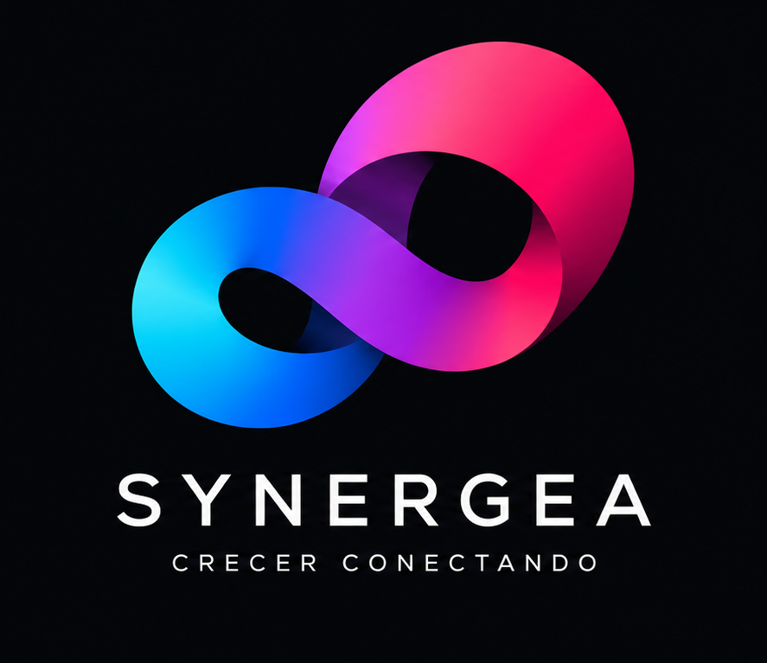
Dos recorridos distintos forman una estructura común. La unión conserva la diferencia entre participantes y muestra cómo la colaboración permite ampliar posibilidades.
Forma básica | Construcción visible | Justificación propuesta
Óvalos y bucles desiguales | Dos vacíos redondeados delimitados por cintas. | Pertenencia y continuidad; el bucle mayor sugiere crecimiento compartido.
Cinta curva y cruce | Una banda ancha conecta ambos recorridos mediante superposición. | Reciprocidad e intercambio; el encuentro central expresa colaboración.
Ascenso y volumen | El bucle derecho ocupa una posición más alta; el sombreado distingue las caras. | Evolución y profundidad de la relación. El volumen es un recurso expresivo opcional.

Fortalezas
- El infinito se identifica con claridad y el centro tiene presencia visual.
- Las superficies amplias permiten aplicar la paleta con transiciones legibles.

Áreas de oportunidad
- Reconstruir contornos y cruce para que la unión se lea a una tinta sin depender del sombreado.
- Ajustar la apertura de los vacíos y la separación con el nombre en tamaños pequeños.

Indicaciones de construcción
Partir de dos óvalos y un recorrido continuo; fijar el ancho de la cinta, la proporción entre bucles y el orden de superposición. Preparar una versión plana antes de desarrollar efectos de volumen.

02 Infinito de franjas
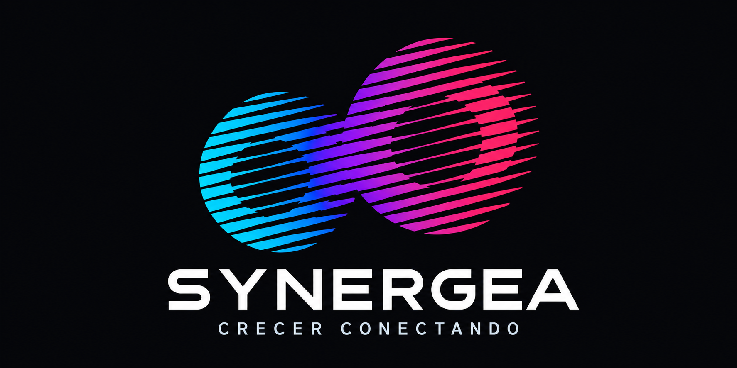
La comunidad se interpreta como una estructura compuesta por múltiples aportaciones. La expansión aparece tanto en el aumento de tamaño como en la dirección ascendente.
Forma básica | Construcción visible | Justificación propuesta
Dos círculos con vacíos | Envolventes circulares desiguales y aberturas interiores desplazadas. | Relación entre origen y expansión; los vacíos sugieren el doble bucle del infinito.
Bandas y cortes paralelos | Franjas repetidas atraviesan las dos envolventes. | Diversidad de integrantes dentro de un ritmo común; continuidad entre capacidades.
Puente y eje ascendente | Las franjas enlazan el centro; el eje sube aproximadamente 15 grados. | Conexión que impulsa avance. La inclinación deberá fijarse en el vector definitivo.

Fortalezas
- El efecto óptico produce una expresión distintiva dentro de esta selección.
- El círculo menor y el ascenso hacen explícita la expansión elegida.

Áreas de oportunidad
- Reducir o regularizar franjas: los huecos finos pueden cerrarse y producir vibración en reducción.
- Corregir extremos y desplazamientos; comprobar el reconocimiento del infinito sin color.

Indicaciones de construcción
Construir las envolventes y sus vacíos; definir una serie regular de bandas y realizar las intersecciones. Determinar una versión simplificada para avatar e impresión pequeña.

03 Convergencia expansiva
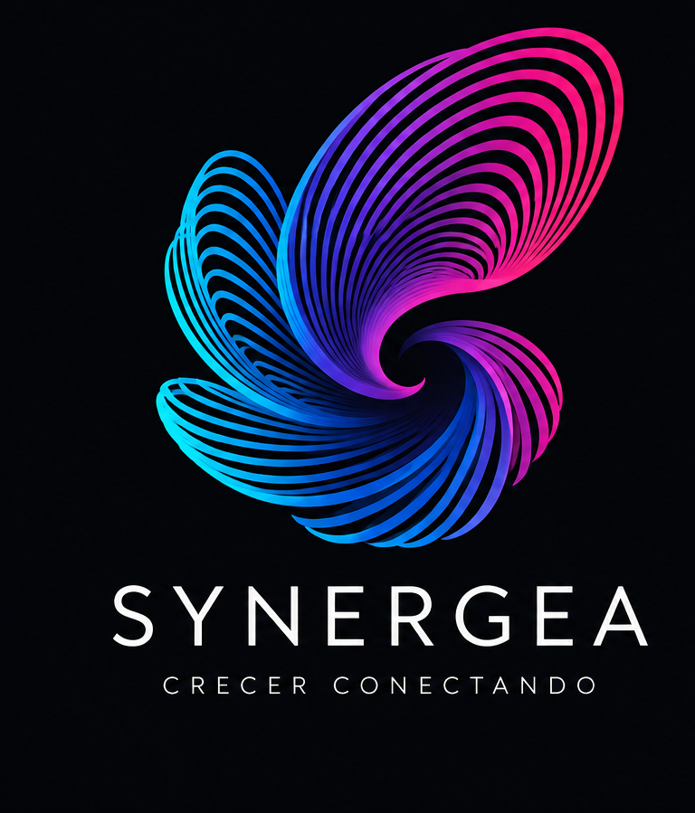
Las trayectorias se reúnen y vuelven a abrirse. El centro funciona como metáfora del intercambio que transforma aportaciones individuales en nuevas posibilidades.
Forma básica | Construcción visible | Justificación propuesta
Curva espiral abierta | Un vórtice enlaza recorridos curvos alrededor de un vacío central. | Encuentro, circulación e intercambio de conocimiento; evitar que parezca absorción.
Contornos repetidos | Múltiples curvas próximas crean campos en forma de abanico. | Pluralidad de participantes y propagación del impacto de cada conexión.
Abanico mayor elevado | Un campo amplio se expande hacia la parte superior derecha. | Crecimiento y proyección; el infinito queda sugerido por el recorrido, no por una silueta literal.

Fortalezas
- Ofrece una dirección orgánica con sensación de movimiento y expansión.
- Puede generar un lenguaje gráfico para fondos, transiciones y composiciones del brandbook.

Áreas de oportunidad
- Simplificar cantidad de curvas y controlar la densidad central para evitar pérdida de lectura.
- El infinito es menos evidente y puede percibirse como remolino o figura alada; comprobar esa lectura.

Indicaciones de construcción
Definir una curva generadora y sus variaciones, con espaciado y grosor controlados. Conservar el vacío central y producir una versión compacta de pocas curvas para comparar.

04 Sinergia en capas
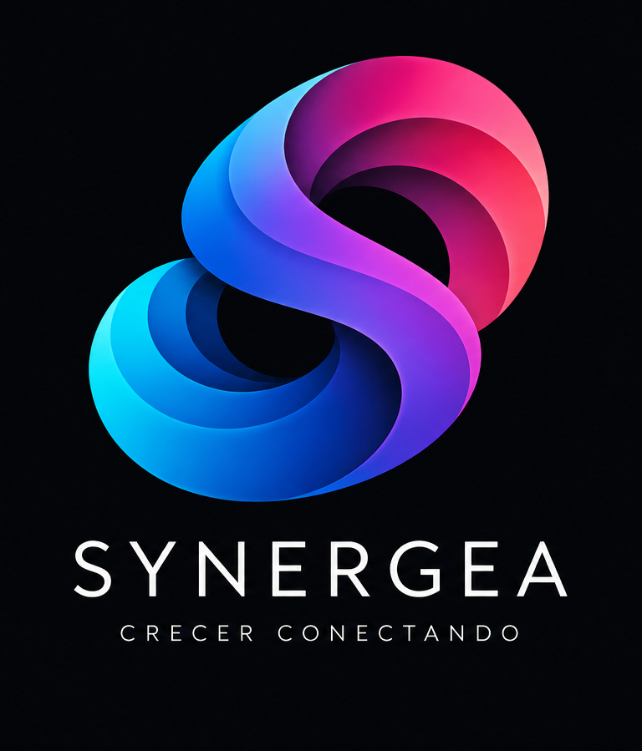
La inicial S se integra con un recorrido de doble bucle. Las capas evocan capacidades que se superponen y construyen una estructura de colaboración.
Forma básica | Construcción visible | Justificación propuesta
Arcos y óvalos superpuestos | Dos masas redondeadas delimitan aberturas interiores. | Continuidad y reciprocidad; cada parte aporta a una estructura compartida.
Puente en forma de S | Una curva amplia une los volúmenes superiores e inferiores. | Vínculo con la inicial de SynerGEA y relación entre conexión y crecimiento.
Capas y asimetría | Planos curvos anidados; el conjunto se organiza en diagonal ascendente. | Complementariedad de capacidades y evolución. Las capas no representan categorías de membresía.

Fortalezas
- La S vincula el símbolo con el nombre y suma una lectura al doble bucle.
- La construcción compacta permite explorar aplicaciones como símbolo independiente.

Áreas de oportunidad
- Diferenciar claramente esta ruta del infinito de cintas mediante la S y la lógica de capas.
- Resolver una silueta plana con vacíos suficientes; el relieve actual depende de gradientes y sombras.

Indicaciones de construcción
Usar arcos y óvalos como base, ajustar ópticamente la S y limitar el número de capas. Comprobar que la versión plana mantiene las dos aberturas y no se convierte en un 8 genérico.

Sistema cromático compartido
La paleta funciona como un recorrido: apertura en cian, continuidad en cobalto, encuentro en violeta y expansión en magenta. Esta asociación es una decisión narrativa para SynerGEA; deberá aplicarse con coherencia, sin atribuir a los colores significados universales.
Color objetivo | Función visual | Justificación propuesta
Cian #00D2FF | Inicio del recorrido y zonas de apertura. | Acercamiento y disposición a conectar.
Cobalto #0084FF | Transición que sostiene el paso hacia el centro. | Confianza y continuidad entre participantes.
Violeta #9B27B0 | Convergencia y superposición central. | Integración de capacidades y colaboración.
Magenta #FF1B6B | Zona de mayor expansión o energía. | Participación y acción compartida.
Oscuro #06080C | Fondo y vacíos de estas presentaciones. | Contraste para distinguir curvas y separaciones.
Blanco #FFFFFF  Haze #E2E8F0 | Nombre, lema y elementos de lectura. | Claridad y jerarquía de información.

Aplicación en las cuatro formas
Propuesta | Aplicación y énfasis
01 Cintas | Gradiente a lo largo de la cinta; violeta en el cruce. El sombreado describe la cara interior sin ocultar el contorno.
02 Franjas | Transición sobre el conjunto de bandas; centro violeta. Los cortes conservan el color del fondo y no reciben brillo.
03 Convergencia | Color sobre las trayectorias. Concentrar violeta en el encuentro y evitar que se pierda por exceso de densidad.
04 Capas | Color sobre los planos curvos. Usar violeta en la unión y controlar las sombras para mantener separaciones.

Especificaciones para el brandbook
Los HEX son objetivos de diseño de la lámina cromática rectora, no una medición de las imágenes generadas. Unificar las diferencias del brief en una sola paleta maestra. Documentar paradas del gradiente, dirección, versión plana, positivo, negativo y una tinta. Definir conversiones de impresión con perfil y pruebas, y comprobar el contraste del texto en cada fondo.
El color no debe ser el único recurso para reconocer el símbolo. La versión monocromática y la de tamaño pequeño deben conservar la relación entre forma, vacío y conexión.

Comparación y desarrollo del brandbook
Las cuatro propuestas permanecen en evaluación. La comparación siguiente orienta el trabajo de diseño; no equivale a una validación con socios ni establece un logotipo ganador.
Propuesta | Aporte principal | Riesgo prioritario | Prueba que resuelve
01 Cintas | Continuidad y vínculo humano. | Dependencia del volumen. | Mismo cruce en plano y una tinta.
02 Franjas | Expansión y ritmo colectivo. | Cierre de huecos en reducción. | Reducción y variante de menos bandas.
03 Convergencia | Propagación y movimiento. | Complejidad e infinito implícito. | Pocas curvas y lectura espontánea.
04 Capas | Inicial S y complementariedad. | Parecido con 01 y lectura de 8. | Silueta plana y separación de capas.

Entregables comparables para cada propuesta
- Reconstrucción vectorial con formas generadoras, proporciones, espesores, vacíos y ajustes ópticos explicados. Las geometrías de este documento son puntos de partida, no retículas finales.
- Lámina con versión a color, plana, monocromática, negativa y fondo claro. Mantener la misma escala óptica para comparar.
- Aplicaciones equivalentes en avatar, cabecera móvil, invitación, gafete y documento institucional. Comprobar tamaños pequeños, impresión a una tinta y legibilidad del lema.
- Identificar la tipografía final y ajustar el espaciado del nombre. Las letras de las imágenes son referencias de apariencia, no una familia tipográfica ya especificada.

Criterios de decisión
Evaluar reconocimiento del nombre y símbolo, coherencia con colaboración y crecimiento, diferenciación, funcionamiento a una tinta y flexibilidad. Registrar observaciones del equipo y comprobar con usuarios si se perciben conexión y expansión, sin anticiparles la explicación simbólica.

Bases estratégicas y referencias
La carpeta Identidad de Marca constituye la referencia rectora: los briefs desarrollan confianza, colaboración, crecimiento y pertenencia; la arquitectura estratégica organiza Conecto, Crezco y Pertenezco; screen.png define la paleta reducida utilizada como objetivo cromático.
Carpeta de referencia: https://drive.google.com/drive/folders/1mBwm-F-VrLcczI_eW7cGJYFZwXbc3xrg
Las cuatro imágenes corresponden a la selección confirmada en la exploración: infinito de cintas, infinito de franjas, propuesta E y propuesta F. Las referencias externas aportan lenguaje visual; el desarrollo deberá producir una construcción propia y revisar su diferenciación antes del cierre.

